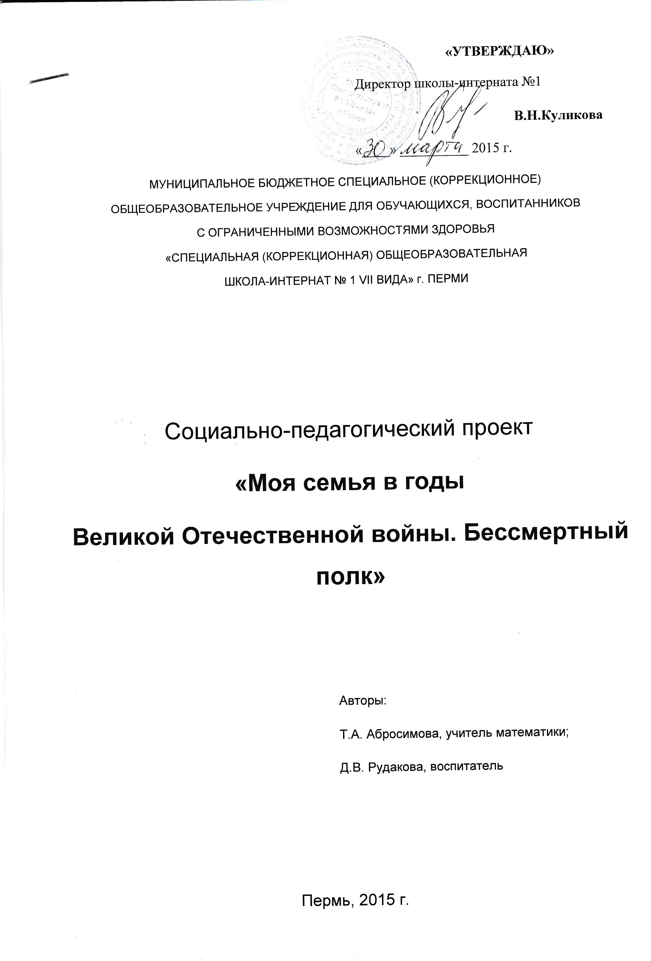

**Актуальность**

Все быстрее идут годы, все дальше от нас этот Великий День Победы. И, к большому сожалению, все меньше памяти об ушедших событиях. И ветеранов, способных нам поведать о подвиге русского народа, с каждым годом становится все меньше. Мы – внуки героев – уже мало, что помним о Войне из рассказов наших родителей, наших дедов. А как же правнуки и праправнуки? Неужели им останутся только фильмы? Да так ли это им интересно и близко? Что сильней тронет душу подростка: экран телевизора или рассказ близкого человека, пожелтевшая фотография предка, старенький треугольник с фронта… И что может быть важнее общения одного поколения с другим? В преддверии 70-летия Великой Победы все актуальнее встает вопрос: Что мы можем сделать для сохранения памяти об этих Великих людях и их подвиге?

**Проблема**

Проблема в том, что подростки часто не знают даже имен своих прадедов, живших в годы Великой Отечественной войны, не говоря уже об их судьбе.

**Название проекта**

Для решения данной проблемы создан социально-педагогический проект «Мои участники бессмертного полка», который реализуется посредством вовлечения детей и взрослых в совместную поисковую деятельность.

**Цель данного проекта:** создание условий для формирования у обучающихся патриотических чувств через уважительное отношение к историческому прошлому своей страны на основе поисковой деятельности в рамках своей семьи.

**Задачи**:

* содействовать подросткам в проведении поисковой деятельности в своей семье по теме проекта;
* познакомить со способами сбора информации;
* содействовать совместной деятельности родителей и детей;
* продемонстрировать совпадение интересов обучающихся и педагогов в деятельности по изучению истории своих семей.

**Ожидаемые результаты, критерии их оценки**

|  |  |
| --- | --- |
| ***Ожидаемый результат*** | ***Критерий оценки*** |
| *Для обучающихся:* | |
| Приобретение информации о членах семьи, живших в годы Великой Отечественной войны | Количество учащихся-участников проекта |
| Получение опыта проведения поисковой деятельности в своей семье | Количество учащихся, получивших опыт проведения поисковой деятельности |
| Получение опыта участия в классной конференции «Мои участники бессмертного полка» | Количество учащихся, принявших участие в конференции |
| Получение опыта оформления уголка «Мои участники бессмертного полка» | Количество учащихся, принявших участие в оформлении уголка |
| Определение или укрепление каждым подростком своей роли в классном и школьном коллективе при участии в проекте | Количество учащихся-участников проекта |
| Совместная поисковая деятельность родителей и детей | Количество семей-участников проекта |
| Проявление и развитие своих творческих и интеллектуальных способностей, нравственное развитие подростков в процессе участия в проекте | Количество положительных отзывов по итогам детской рефлексии |
| Участие 9 мая на Параде Победы в строю «Бессмертного полка» | Количество учащихся, принявших участие в Параде Победы в строю «Бессмертного полка» |
| *Для педагогов:* | |
| Получение опыта организации проведения поисковой деятельности с обучающимися | Количество педагогов, получивших опыт организации проведения поисковой деятельности с обучающимися |
| Возможность реализации своих замыслов во время участия в проекте | Количество положительных отзывов по итогам рефлексии |
| Приобретение, углубление информации о членах семьи, живших в годы Великой Отечественной войны | Количество педагогов-участников проекта, представивших «Своего участника Бессмертного полка» |
| Возможность демонстрации подросткам общих интересов | Количество педагогов-участников проекта |
| Возможность организации активной позитивной занятости воспитанников во вне учебное время через многообразие видов деятельности | Количество учащихся-участников проекта |
| Участие 9 мая на Параде Победы в строю «Бессмертного полка» | Количество педагогов, принявших участие в Параде Победы в строю «Бессмертного полка» |
| *Для родителей:* | |
| Приобретение, углубление информации о членах семьи, живших в годы Великой Отечественной войны | Количество педагогов-участников проекта, представивших «Своего участника Бессмертного полка» |
| Совместная поисковая деятельность родителей и детей | Количество семей-участников проекта |
| Возможность демонстрации своим детям совпадения интересов | Количество положительных отзывов по итогам рефлексии |
| Участие 9 мая на Параде Победы в строю «Бессмертного полка» | Количество семей, принявших участие в Параде Победы в строю «Бессмертного полка» |

**Возможные риски и пути их преодоления**

|  |  |
| --- | --- |
| ***Возможные риски*** | ***Пути их преодоления*** |
| Недостаточная методическая готовность педагогов организации поисковой деятельности с детьми | Обращение за консультациями к специалистам |
| Недостаточная готовность детей к проведению поисковой деятельности | Упрощение структуры поисковой деятельности |
| Скептическое отношение детей | Нестандартные формы проведения занятий; продумать различные способы мотивации. |
| Скептическое отношение родителей | Получение информации другими способами |

**Планирование работы по реализации проекта**

***I этап – подготовительный***

* изучение теоретического материала по организации поисковой деятельности с обучающимися;
* проведение мини исследования «Моя семья в годы Великой Отечественной войны»;
* разработка единого макета портретов с фото и без;
* разработка макета школьного стенда «Бессмертный полк».

***II этап – основной***

* организация ученической поисковой деятельности;
* оформления классных уголков «Мои участники бессмертного полка»;
* проведение классных конференций «Мои участники бессмертного полка».

***III этап – итоговый***

* оформления школьного стенда « Бессмертный полк»;
* участие 9 мая на Параде Победы в строю «Бессмертного полка»;
* награждение дипломами и сертификатами участников проекта.

**Способы и средства достижения результата**

В рамках социально-педагогического проекта «Мои участники бессмертного полка» организуется поисковая деятельность в семьях участников проекта.

Проект краткосрочный – 1 апреля - 15 мая 2015 года.

Приоритетными являются поисковые виды деятельности, работа с семьей. Формы проведения занятий: индивидуальная, групповая, всем коллективом.

**Ресурсное обеспечение проекта**

Кадровое:

* Руководитель проекта:

Рудакова Дина Владимировна – воспитатель МБС(К)ОУ «Школа-интернат №1»

* Участники проекта:

обучающиеся школы-интерната №1 г .Перми;

родители обучающихся;

педагоги

* Оргкомитет проекта:

1. Абросимова Татьяна Андреевна – учитель математики;
2. Брагина Наталья Геннадьевна – учитель начальных классов;
3. Куликова Валентина Николаевна – учитель русского языка и литературы;
4. Федорова Ирина Леонидовна – воспитатель.

Методическое:

* методические пособия по организации поисковой деятельности с обучающимися;

Материально-техническое:

* канцелярские товары;
* георгиевская лента;
* материалы для изготовления стендеров;
* ноутбук, принтер, мультимедийный проектор, экран, колонки.

**Реализация проекта**

|  |  |  |
| --- | --- | --- |
| **Этапы работы** | **Сроки**  **исполнения** | **Содержание работы** |
| **I этап** –  подготовительный | 01.04.2015 – 05.04.2015 | * изучение теоретического материала по организации поисковой деятельности с обучающимися; * проведение мини исследования «Моя семья в годы Великой Отечественной войны»; * разработка единого макета портретов с фото и без; * разработка макета школьного стенда «Бессмертный полк» |
| **II этап –**  основной | 06.04.2015 – 03.05.2015 | * организация поисковой деятельности в семьях воспитанников и педагогов; * сбор фотоматериалов; * оформление портретов в едином стиле; * оформления классных уголков «Мои участники бессмертного полка»; * подготовка сообщений к классным конференциям; * проведение классных конференций «Мои участники бессмертного полка» |
| **III этап** **–**  итоговый | 04.05.2015 – 15.05.2015 | * оформления школьного уголка «Мои участники бессмертного полка»; * участие 9 мая на Параде Победы в строю «Бессмертного полка»; * награждение дипломами и сертификатами участников проекта. |

**Перспективы развития проекта**

Данный проект может быть актуален для классных руководителей и воспитателей как форма работы по патриотическому воспитанию, как пример организации семейной поисковой деятельности, как вариант деятельности, направленной на становление классного коллектива и вовлечения подростков в социально- и личностно-значимую деятельность.

**Список использованной литературы**

1. Фаязова А.Ф., Проектирование в воспитательном процессе: учебно-методическое пособие. – Пермь: изд. Богатырев П.Г., 2008. – 84 с.
2. «Бессмертный полк» – официальный сайт <http://moypolk.ru/>

**Отчет**

Итоги проекта подводились на торжественной линейке 15 мая.

Всего в проекте приняло участие 75 человек: 11 педагогов, 16 учеников начальной школы, 18 учеников средней школы и их родители .

9 человек приняли участие в шествии «Бессмертного полка» 9 мая 2015 года.

Они получили дипломы проекта, остальные – сертификаты участников.

В школьном уголке висело более 50 портретов участников Великой Отечественной войны (несколько портретов от одного участника проекта).

